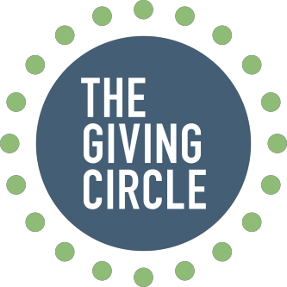
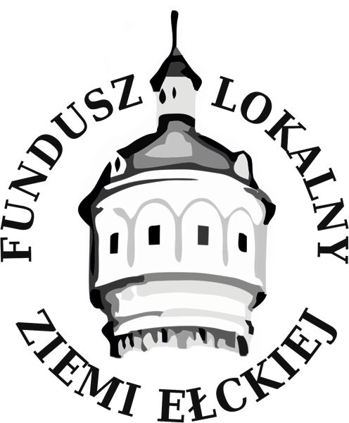

GIVING CIRCLE – KRĄG SERC

Zapraszamy Państwa do wzięcia udziału w trzecim w Ełku Kręgu Serc, który odbędzie się 21 października 2021 o godz. 18:00 w Ełckim Centrum Kultury. W trakcie Kręgu Serc zbieramy środki na wsparcie projektów społecznych – może jednym z nich będzie właśnie Państwa projekt?
W czasie spotkania przedstawiciele trzech organizacji wraz ze swoimi ambasadorami zaprezentują na scenie swoje projekty i będą się starać o ich sfinansowanie, zachęcając zgromadzonych darczyńców do wpłacania dowolnej kwoty na ich realizację. Opowiedzą historie swoich podopiecznych, pokażą jakiej zmiany chcą dokonać oraz podyskutują z publicznością o swoich działaniach i celach.
Aby wziąć udział w Kręgu Serc, prosimy o wypełnienie poniższego formularza – Państwa opis pozwoli Radzie Funduszu Lokalnego Ziemi Ełckiej dokonać wyboru trzech projektów biorących udział w tym wydarzeniu.
Formularz prosimy przesłać na adres: elckifunduszlokalny@gmail.com do 5 października 2021. W tytule e-maila prosimy wpisać „Krąg Serc”.

I. Informacje o realizatorze

Nazwa organizacji (w przypadku grupy nieformalnej prosimy o podanie nazwy grupy oraz organizacji pozarządowej, która użyczy osobowości prawnej grupie):
Tytuł projektu lub pomysłu, na który chcą Państwo zebrać środki finansowe:
Dane kontaktowe (osoba kontaktowa, telefon, e-mail):

II. Informacje o projekcie/pomyśle, na który chcą Państwo zebrać środki finansowe

1. Krótki opis pomysłu – cel, do kogo jest adresowany?

2. Dlaczego uważają Państwo ten pomysł za ważny/potrzebny?

3. Co konkretnie chcą Państwo zrobić za zebrane środki (tj. min. 2000 zł)? Jakie działania planują Państwo podjąć?

4. Kto wystąpi podczas prezentacji projektu? Jaki jest Państwa pomysł na 6-minutową prezentację?

5. Kto będzie Ambasadorem projektu/pomysłu (osobą, która będzie uczestniczyć w licytacji i zachęcać do wpłat na rzecz Państwa pomysłu)?

6. Kogo z potencjalnych darczyńców chcą Państwo zaprosić na to wydarzenie? Prosimy wskazać też planowaną liczbę osób, którą Państwo zaproszą (min. 5).

7. Dodatkowe uwagi, komentarze. Prosimy o dołączenie 3 zdjęć w dobrej rozdzielczości, które obrazują Państwa pomysł lub prezentują grupę autorów projektu.

Ambasadorem nie może być osoba prezentująca projekt.

